Пояснительная записка к контрольной работе

**по дисциплине: "Системный подход в управлении качеством"**

**Содержание**

Введение

1. Функционально-структурный анализ системы

1.1 Определение цели системы

1.2 Декомпозиция цели системы на функции

1.3 Выделение подсистем и связей между ними в границах заданной системы

1.4 Структура системы с определенными функциями элементов

Выводы

Список литературы

**Введение**

Системный подход – это направление исследования, изучения мира, в основе которого лежит принцип рассмотрения объектов как систем, ориентация на раскрытие целостности объекта, выявление разнообразия связей в нем и приведение их к единой теоретической картине.

В данной работе будет проведен функционально-структурный анализ п. 7.3 «Проектирование и разработка» стандарта ДСТУ ISO 9001:2001 для СПД ФЛ Круликовская Л. Л. Функционально-структурный анализ базируется на разделении цели (назначения) объекта на составные функции разных уровней, то есть на раскрытии функциональной структуры качества.

СПД ФЛ Круликовская Л.Л. под ТМ «ИНКА» – предприятие, изготавливающее сельскохозяйственные автоматические инкубаторы типа «Инка», 17 моделей. Элемент системы управления качеством «Проектирование и разработка продукции» касается основного вида деятельности этого предприятия и распространяется на высшее руководство предприятия и персонал, отвечающий за систему управления качеством.

**1. Функционально-структурный анализ системы**

**1.1 Определение цели системы**

В качестве системы, которая рассматривается, был выбран процесс выпуска продукции (п. 7.3 «Проектирование и разработка» стандарта ДСТУ ISO 9001:2001) СПД ФЛ Круликовская Л.Л.

***Цель системы*:** Организация планирования и управление проектированием и разработкой продукции на предприятии для обеспечения удовлетворения требований заказчика.

**1.2 Декомпозиция цели системы на функции**

Декомпозицию цели системы на функции показано на рисунке 1.

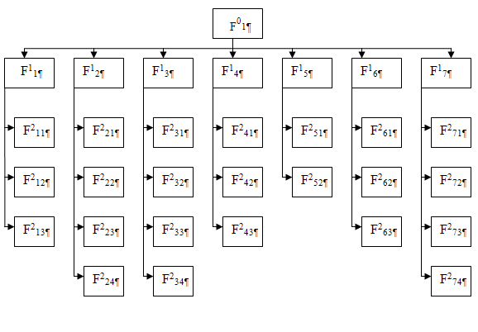

**Рисунок 1** – Декомпозиция цели системы на функции

В таблице 1 приведены названия каждого элемента декомпозиции с назначением каждому соответствующей функции (в соответствии с рисунком 1).

Таблица 1 – Декомпозиция цели системы на функции

|  |  |  |
| --- | --- | --- |
| Обозначение элемента | Название элемента | Функция элемента |
| 1 | 2 | 3 |
| F01 | Организация и управление планирования проектирования и разработки продукции СПД ФЛ Круликовская Л. Л. для обеспечения удовлетворения требований заказчика | Организация и управление планирования проектирования и разработки продукции СПД ФЛ Круликовская Л. Л. для обеспечения удовлетворения требований заказчиков (физических и юридических лиц) |
| F11 | Обеспечение условий для планирования проектирования и разработки продукции | Обеспечение необходимых условий для организации эффективного процесса проектирования и разработки |
| F12 | Определение и регистрация входных данных проектирования и разработки, связанных с требованиями к продукции | Обеспечение соответствия входных данных требованиям заказчиков, соответственной нормативной и законодательной документации |
| F13 | Одобрение и проверка выходных данных проектирования и разработки продукции | Обеспечение соответствия выходных данных к входным требованиям |
| F14 | Проведение систематического анализа проектирования и разработки продукции | Определение проблем и обеспечение необходимых решений, обеспечение соответствия результатов проектирования и разработки требованиям |
| F15 | Проведение проверки проектирования и разработки продукции | Обеспечение уверенности в том, что выходные данные проектирования и разработки отвечают входным требованиям |
| F16 | Утверждение проектирования и разработки | Обеспечение способности разработанной продукции удовлетворять требования относительно установленного или предусмотренного использования |
| F17 | Управление изменениями в проектировании и разработке продукции | Обеспечение идентификации и регистрации изменений в проектировании и разработке продукции |

|  |  |  |
| --- | --- | --- |
| 1 | 2 | 3 |
| F211 | Определение этапов проектирования и разработки продукции | Обеспечения определения необходимых этапов проектирования и разработки продукции для эффективного процесса производства |
| F212 | Определение необходимого анализа, проверки и утверждения на каждом этапе проектирования и разработки продукции | Обеспечение проведения анализа, проверки и утверждения на всех этапах проектирования и разработки продукции |
| F213 | Распределение ответственности и определение полномочий относительно проектирования и разработки продукции | Обеспечение закрепления ответственности и полномочий за сотрудниками |
| F221 | Определение содержания функциональных и эксплуатационных требований во входных данных проектирования и разработки продукции | Обеспечение наличия содержания во входных данных проектирования и разработки продукции функциональных и эксплуатационных требований |
| F222 | Определение содержания применимых регламентирующих и законодательных требований во входных данных проектирования и разработки продукции | Обеспечение наличия содержания во входных данных проектирования и разработки продукции необходимых применимых регламентирующих и законодательных требований |
| F223 | Определение во входных данных проектирования и разработки продукции других возможных требований, являющихся существенными для проектирования и разработки продукции | Обеспечение наличия других необходимых требований, являющихся существенными для проектирования и разработки продукции |
| F224 | Проведение анализа входных данных на адекватность | Обеспечение проведения анализа входных данных проектирования и разработки продукции на адекватность, что подтверждает их полноту, недвусмысленность и не противоречивость друг другу |
| F231 | Соответствие выходных данных проектирования и разработки продукции входным требованиям | Обеспечение соответствия выходных данных проектирования и разработки продукции входным требованиям |
| F232 | Обеспечение информацией процессы закупки, производства и предоставление услуг | Обеспечение необходимой информацией процессы закупки, производства и предоставление услуг |
| 1 | 2 | 3 |
| F233 | Определение критериев принятия продукции | Обеспечение наличия необходимых критериев принятия продукции (или ссылки на них) |
| F234 | Установление характеристик продукции | Обеспечение установления необходимых характеристик продукции, существенных для ее надлежащего и безопасного использования |
| F241 | Оценивание соответствия результатов проектирования и разработки требованиям | Обеспечение надлежащей оценки соответствия результатов проектирования и разработки требованиям |
| F242 | Определение проблем | Обеспечение решения проблем, связанных с пригодностью, адекватностью, результативностью и эффективностью процесса |
| F243 | Регистрация результатов анализа проектирования и разработки продукции и последующих действий; утверждение использованных протоколов | Обеспечение достоверности протоколов, которые используются |
| F251 | Обеспечение точности соответствия выходных данных проектирования и разработки продукции входным требованиям | Обеспечение уверенности в том, что выходные данные проектирования и разработки продукции отвечают входным требованиям |
| F252 | Регистрация результатов проверки и необходимых действий; утверждение использованных протоколов | Обеспечение достоверности протоколов, которые используются |
| F261 | Проведение утверждения проекта и разработки | Обеспечение уверенности в том, что разработанная продукция способна удовлетворять требования относительно установленного или предусмотренного использования |
| F262 | Практическое осуществление способности продукции удовлетворять требования относительно установленного или предусмотренного использования | Обеспечение предшествования проведения утверждения проекта и разработки поставке или применению продукции |
| F263 | Регистрация результатов утверждения проектирования и разработки и необходимых действий; утверждение использованных протоколов | Обеспечение достоверности протоколов, которые используются |
| 1 | 2 | 3 |
| F271 | Идентификация и регистрация изменений в проектировании и разработке продукции | Обеспечение надлежащего анализа, проверки, утверждения и принятие к внедрению |
| F272 | Оценивание влияния изменений в проектировании и разработке на составные единицы продукции | Обеспечение проведения оценивания влияния изменений в проектировании и разработке на составные единицы продукции |
| F273 | Оценивание влияния изменений в проектировании и разработке на уже поставленную продукцию | Обеспечение проведения оценивания влияния изменений в проектировании и разработке на уже поставленную продукцию |
| F274 | Регистрация результатов анализа изменений в проектировании и разработке и других необходимых действий; утверждение протоколов, которые используются | Обеспечение достоверности протоколов, которые используются |

**1.3 Выделение подсистем и связей между ними в границах заданной системы**

функциональный структурный схема проектирование

В этой системе было определено 7 подсистем, согласно п. 7.3 стандарта ДСТУ ISO 9001:2001:

а) Планирование проектирования и разработки;

б) Входные данные проектирования и разработки;

в) Выходные данные проектирования и разработки;

г) Анализ проекта и разработки;

д) Проверка проекта и разработки;

е) Утверждение проекта и разработки;

ж) Управление изменениями в проекте и разработке.

Установленные связи между ними приведены на рисунке 2.

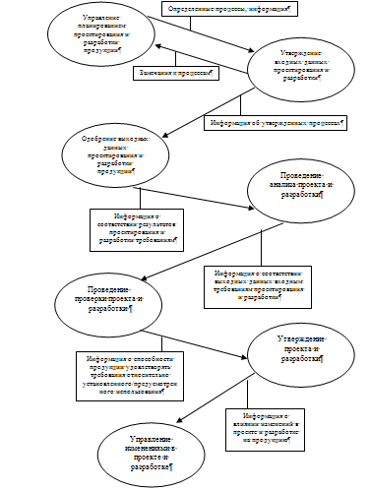

Рисунок 2 – Схема связей подсистем заданной системы

**1.4 Структура системы с определенными функциями элементов**

Структура системы с определенными функциями элементов изображена на рисунке 3.

Табл. - Структура системы

|  |  |  |  |  |  |  |  |  |
| --- | --- | --- | --- | --- | --- | --- | --- | --- |
| Обеспечение организации эффективного процесса проектирования и разработки | Обеспечение определения и регистрации входных данных проектирования и разработки | Обеспечение одобрения и проверки выходных данных проектирования и разработки | | Обеспечение проведения систематического анализа в проектировании и разработке | Обеспечение проведения проверки проектирования и разработки | Обеспечение утверждения проектирования и разработки | | Обеспечение управления изменениями в проектировании и разработке |
| Функции элементов | | | | | | | | |
| а)определение процессов, являющихся частью проектирования и разработки  б)определение необходимых этапов проектирования и разработки для эффективного процесса производства  в) закрепление ответственности и полномочий за сотрудниками | а) определение функциональных и эксплуатационных требований во входных данных  б) определение применимых регламентирующих и законодательных требований во входных данных  в) определение других возможных необходимых требований во входных данных | | а)соответствие выходных данных входным требованиям  б) определение информации для обеспечения ею процессы закупки, производства и предоставление услуг  в) определение критериев принятия продукции  г) определение и установление характеристик продукции | а) определение соответствия результатов проектирования и разработки требованиям  б)определение проблем | а) определение точности соответствия выходных данных входным требованиям | | а) определение способности продукции удовлетворять требования относительно установленного или предусмотренного использования  б) проведение утверждения проекта и разработки | а)идентификация и регистрация изменений  б) определение влияния изменений на продукцию |

**Выводы**

функциональный структурный схема проектирование

В данной работе был проведен функционально-структурный анализ п. 7.3 «Проектирование и разработка» стандарта ДСТУ ISO 9001:2001 для ФЛП Круликовская Л. Л. Функционально-структурный анализ является одним из подходов системного исследования качества в проектировании систем. Системное исследование функционального и структурного аспектов качества имеет важное методологическое и прикладное значение для понимания процессов создания и применения систем.

Основные этапы функционально-структурного анализа, проведены в работе:

а) определение цели системы;

б) декомпозиция цели системы на функции;

в) выделение подсистем и связей между ними в границах заданной системы;

г) построение структуры системы с определенными функциями элементов.

Сравниваем функциональную (п. 1.2) и структурную (п. 1.4) схемы. По своему содержанию эти схемы подобны, следственно функционально-структурный анализ заданной системы был проведен правильно.

**Список литературы**

1. Трофимов К. Б. Методика аудита систем управления качеством: Учеб. пособие. Х.: Нац. аэрокосм. Ун-т «ХАИ», 2004. – 82 с.

2. Системний підхід в управлінні якістю/ О. С. Андріанова, К. Б. Трофимов. – Навч. посібник. – Харків: Нац. аерокосм. Ун-т «ХАИ», 2007. – 70 с.